***NOMBRE DE LAS CUERDAS EN LA GUITARRA***

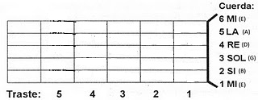

***Escala natural***

*Ascendente (sube)*

**DO RE MI FA SOL LA SI DO**

**C D E F G A B C**

*Descendente (Baja)*

**DO SI LA SOL FA MI RE DO**

**C B A G F E D C**

***NOMBRE DE LOS DEDOS DE LAS MANOS PARA TOCAR LA GUITARRA***

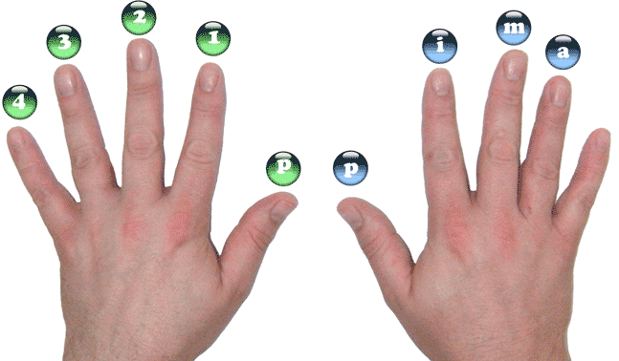

***POCISIÓN CORRECTA PARA EJECUTAR LA GUITARRA***

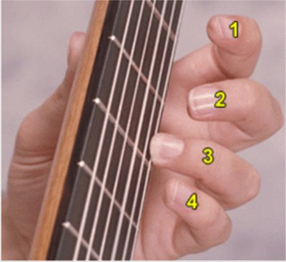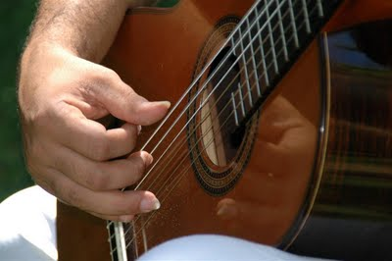

***CUERDAS QUE TOCA LOS DEDOS DE LA MANO DERECHA***

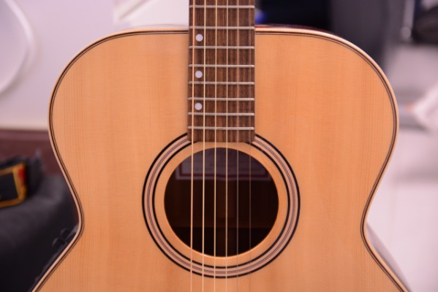

***P***

***i***

***m***

***a***

Nota: para identificar una cuerda los reconocemos cuando un número se encuentra encerrado en un círculo, por ejemplo.

**6 = esta es la *SEXTA CUERDA***

***EJERCICIOS PARA LA MANO DERECHA***

***Explicación***

***P toca la cuerda 6 5 4***

***i toca la cuerda 3***

***m toca la cuerda 2***

***a toca la cuerda 1***

***p i m a***

***Ejercicio***

1. ***P i m a***
2. ***P i a m***
3. ***P i m i***
4. ***P i a i***
5. ***P a m i***
6. ***P a i m***
7. ***P a m a***
8. ***P a i a***
9. ***P m i a***
10. ***P m a i***
11. ***P m i m***
12. ***P m a m***